**EXCELENTÍSSIMO SENHOR PRESIDENTE DA CÂMARA**

**MUNICIPAL DE SUMARÉ**

**INDICO** ao Excelentíssimo Senhor Prefeito Municipal, que determine ao departamento competente providências, no sentido de tapar buraco localizado na Rua Palmiro Novi, esquina com a Rua Geraldo Trindade, no Residencial Ypiranga.

Sala das sessões, 29 de junho de 2021.

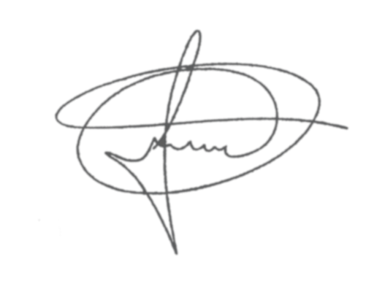

**FERNANDO DO POSTO**

**VEREADOR**